**燕山大学**

**8周项目实训方案**

**东软教育科技集团**

**2024年**

**目 录**

[1课程设计思路 1](#_Toc19779)

[2课程目标 1](#_Toc4953)

[3教学方案 1](#_Toc12164)

[3.1 项目策划和项目启动 1](#_Toc18991)

[3.2 需求获取和分析 2](#_Toc15705)

[3.3 系统设计 3](#_Toc10315)

[3.4 编码 3](#_Toc12373)

[3.5 测试 3](#_Toc15109)

[4教学计划和应用技术 3](#_Toc31291)

[4.1教学安排 3](#_Toc1976)

[4.2应用技术 5](#_Toc787)

[4.3特色化教学 6](#_Toc22013)

[4.3.1创新创业贯通融入 6](#_Toc15612)

[4.3.2职业规范贯通融入 7](#_Toc7355)

[5实训项目介绍 9](#_Toc25466)

[5.1 东软颐养中心管理系统 9](#_Toc12468)

[5.1.1项目概述 9](#_Toc10838)

[5.1.2功能描述 9](#_Toc2163)

[5.1.3项目运行效果 10](#_Toc66)

[5.2东软智能制造云平台 12](#_Toc18640)

[5.2.1项目概述 12](#_Toc27619)

[5.2.2功能描述 12](#_Toc9825)

[5.2.3项目运行效果 13](#_Toc32243)

[5.3东软智慧社区项目 14](#_Toc19337)

[5.3.1项目概述 14](#_Toc27024)

[5.3.2功能描述 15](#_Toc12305)

[5.3.3项目运行效果 18](#_Toc7163)

[5.4东软防返贫检测系统 18](#_Toc30313)

[5.4.1项目概述 18](#_Toc14160)

[5.4.2功能描述 19](#_Toc17405)

[5.4.3项目运行效果 20](#_Toc12286)

[6项目实训OMO实施方式 22](#_Toc30031)

[6.1 基于4S模式的OMO混合式教学 22](#_Toc2829)

[6.2 不同阶段、模块与OMO混合式课程的匹配方式 23](#_Toc21422)

[7学生管理方案 23](#_Toc27501)

[7.1安全管理 23](#_Toc25018)

[7.2考勤管理 23](#_Toc20196)

[7.3常态化教学质量改善 23](#_Toc15652)

[8实训评分标准 25](#_Toc8026)

# 

# 1课程设计思路

采用企业级项目案例，综合训练学生的需求获取和分析能力，系统设计能力，编码调试能力，测试能力，项目管理等能力，通过该实训，让学生在实践中深入理解软件工程，项目管理，质量改进等理论性较强的课程，并在实践中融会贯通。

同时，融入职业体系课程，增加学生的职业性，树立正确的职业观念，规划职业目标。

# 2课程目标

1）培养学生需求获取和分析能力，能够基于特定业务领域问题，通过访谈等方式主动获取用户需求。

2）培养学生系统设计能力，能够采用OOAD思想，正确使用UML图进行规范化的系统分析和设计。

3）培养学生编码调试能力，能够使用代码检查、版本控制等企业级开发技术，提升项目实战能力。

4）培养学生质量保证和质量控制的能力，掌握全面的测试技巧，包括单体测试，集成测试，系统测试。

5）培养学生项目管理和持续改进的能力，学生能够承担项目角色的要求，并在过程中提升沟通表达，团队协作，问题决策等软技能。

6）掌握快速学习方法，培养良好的系统化分析和解决问题的能力，良好的表达、沟通和团队协作习惯。

7）掌握笔试、面试技巧，能够明确地规划职业发展道路。

8）通过对现实中一系列的创业实践活动成败案例的分析以及模拟型实践，强化创业意识、确立创业信念、激发大学生创业热情。

# 3教学方案

模拟企业真实的工作环境，按照CMMI5的标准对实训过程进行管理对项目策划、需求分析、系统设计、数据库设计、详细设计、编码、单体测试、集成测试、系统测试、产品发布等各个阶段进行标准开发流程的管理和监控。

标准的项目文档，在整个项目开发过程中，从规程、方法、指南、模板、表格等多层次的体系文件，都是东软真实项目开发中的标准文档。

## 3.1 项目策划和项目启动

召开项目启动会议，明确项目背景，项目周期，项目关键里程碑；明确项目开发语言，技术方案，项目开发方法；划分项目小组，确定人员分工。

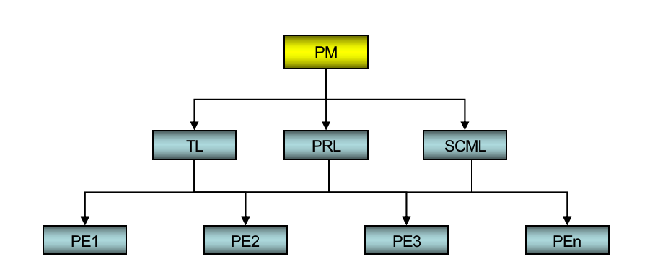

职责说明：

|  |  |  |
| --- | --- | --- |
| **编 号** | **角 色** | **职 责** |
| 1 | PM | 实训项目经理，由具备开发和管理经验者担当，统括项目进展，并在每个阶段开始前对项目进度及方向进行把握，由讲师担任。 |
| 2 | TL | 项目负责人，由开发团队中具有管理能力者担当，主要职责是带领开发团队完成实训项目，并向PM定期汇报项目进度。 |
| 3 | PRL | 项目评审负责人，由开发团队中技术能力较强者担当，主要是组织同行评审，并对评审结果把关 |
| 4 | SCML | 项目配置负责人，由开发团队中仔细认真者担当，职责是按照已经定义好的规范对项目成员的开发流程及成果物进行跟踪，并对过程成果物进行配置。在每个阶段启动前，学习下一个阶段的模版使用，并向其他担当展开。 |
| 5 | PE | 小组成员 |

## 3.2 需求获取和分析

本次实训项目以《东软颐养中心管理系统》《东软智能制造云平台》《东软智慧社区项目》《东软防返贫检测系统》为背景，学生也可自主申报项目，每个项目由2-3组学生选做，讲师让学生分组讨论，小组内结合实际业务场景，通过挖掘用户需求，分析系统功能，确定系统的开发方向，并完成需求规格说明书的设计和编写。

**需求样例**：

|  |  |
| --- | --- |
| **场景/商业模式** | **商业价值** |
| 客户管理 | 建立颐养中心人员统计与管理的模型，确保中心内部人员的安全并完成有效的管理。 |
| 膳食管理 | 根据客户的需求，针对对每个客户个性化地定制膳食方案，并为客户提供便捷的膳食管理功能，并展示每日的膳食安排。 |
| 护理记录 | 记录中心服务人员的护理服务情况，包括服务时间、服务人员、服务内容等，便于追踪和评估服务效果。 |

## 3.3 系统设计

小组分组讨论，完成系统设计，数据库设计，详细设计。

基于用户需求划分功能模块，基于系统并发量等特征设计软件架构；

使用数据库设计工具完成数据库设计，掌握如何在实际项目中通过适度的冗余来提升程序性能的方法，以及如何在实际项目中通过约束的使用，提升数据库完整性，并掌握索引的使用，提升查询效率；

## 3.4 编码

在编码阶段，要求学生注重编码规范，编码规范重点考虑范围包括：命名规范、空白的使用、注释的使用、性能优化、日志管理等。

## 3.5 测试

**单体测试**是开发人员针对自己开发的项目功能进行测试。这里要求小组成员交叉编写Junit测试用例，用于保证函数级别的正确性。

**集成测试**是在[单体测试](https://baike.baidu.com/item/%E5%8D%95%E5%85%83%E6%B5%8B%E8%AF%95/1917084" \t "_blank)的基础上，将所有模块按照设计要求，组装成为子系统或系统，进行集成测试，重点进行接口间的测试，可以小组分工按照测试用例进行交叉功能测试。

**系统测试**是对整个系统的测试，将硬件、软件、操作人员看作一个整体，检验它是否有不符合系统说明书的地方。系统测试通常采用白盒测试和黑盒测试相结合的方式。除了基本的功能测试之外，还要进行性能测试，压力测试等。

单体测试和集成测试在日常的持续集成中完成，在项目最后阶段，小组以用户验收测试的标准进行系统测试。

# 4教学计划和应用技术

## 4.1教学安排

|  |  |  |  |
| --- | --- | --- | --- |
| **周期** | **阶段** | **任务** | **内容** |
| 第1天 | 项目启动 | 项目启动 | 召开项目启动会议，明确项目背景，项目周期，项目关键里程碑；明确项目开发语言，技术方案，项目开发方法。 |
| 第2天 | 技术强化 阶段 | 数据库强化 | 本阶段强化数据库相关内容，包含简单查询、条件查询、多表查询、分组查询、子查询等，使学生掌握数据库开发技术。 |
| 第3天 | 前端强化 | 本阶段强化数据库相关内容，包含Html常用标签、CSS常用样式、盒子模型、元素定位、弹性布局、JavaScript函数数组对象、DOM模型、JSON数据交互等，使学生掌握前端开发技术。 |
| 第4天 | Java基础强化 | 本阶段强化数据库相关内容，包含变量与运算符、流程控制、数组、方法、面向对象、异常等，使学生掌握Java基础开发技术。 |
| 第5天 | 本阶段强化数据库相关内容，包含集合、文件与流、线程、JDBC技术等，使学生掌握Java基础开发技术。 |
| 第6天 | Vue3框架强化 | 本阶段强化数据库相关内容，包含Vue基本语法、Vue进阶、Vue-cli脚手架 等，使学生掌握Vue3开发技术。 |
| 第7天 | 本阶段强化数据库相关内容，包含Vue组件、Vue声明周期、Vuex等，使学生掌握Vue3开发技术。 |
| 第8天 | 本阶段强化数据库相关内容，包含路由、Vue组合式API、Axios等，使学生掌握Vue3开发技术。 |
| 第9天 | Git与Maven强化 | 本阶段强化数据库相关内容，包含Git、Maven等，使学生掌握版本控制工具使用。 |
| 第10天 | MyBatis框架强化 | 本阶段强化数据库相关内容，包含框架搭建、代理方式实现持久层、对数据库的CRUD操作、动态化SQL的操作、实现关联查询 等，使学生掌握MyBatis框架开发技术。 |
| 第11天 | Spring框架强化 | 本阶段强化数据库相关内容，包含框架搭建、三种依赖注入的实现、AOP的配置及使用、IOC配置及使用 等，使学生掌握Spring框架开发技术。 |
| 第12天 | SpringMVC框架强化 | 本阶段强化数据库相关内容，包含框架配置方式、处理器方法参数与返回值的使用、实现文件上传、拦截器 等，使学生掌握SpringMVC开发技术。 |
| 第13天 | SSM框架整合强化 | 本阶段强化数据库相关内容，包含Spring+SpringMVC+MyBatis三大框架整合及相关测试案例操作，使学生掌握SSM框架声明式与注解式整合技术。 |
| 第14天 | SpringBoot框架强化 | 本阶段强化数据库相关内容，包含创建SpringBoot项目的方式、工程配置文件的配置、跨域处理等，使学生掌握SpringBoot开发技术。 |
| 第15天 | SpringBoot与MyBatis框架整合强化 | 本阶段强化数据库相关内容，包含SpringBoot+MyBatis框架整合及相关测试案例操作，使学生掌握SpringBoot+MyBatis框架声明式与注解式整合技术。 |
| 第16天 | 项目研发 阶段 | 需求获取 | 1、通过设计思维工作坊方式，完成小组组建、小组负责人选举，并依照创新思维的模式以故事版的方式挖掘用户需求。  2、小组需求分析完成后，组织小组答辩，并由讲师做出点评，并进行完善。 |
| 第17天 | 版本管理与用例分析 | 1、讲解Git版本管理工具的使用，讲解Github等代码托管服务器的使用，使用Git管理开发过程中的所有文档和代码。 2、讲解使用Astash工具设计UML用例图，以及编写用例规约的方法，小组讨论，团队合作完成项目用例图。 |
| 第18天 | 用例规约 | 1、讲解用例规约的编写方法以及模板的使用。 2、依据评审后的用例图，按照用例进行分工，进行相应部分的用例规约编写。 |
| 第19天 | 原型设计 | 1、讲解使用工具完成原型设计的方法及原型图设计要求。 2、团队讨论，确定整体设计风格，确定页面数量，按照页面进行分工，进行相应页面的原型设计。 |
| 第20天 | 项目调优 | 确认终版项目开发计划、需求规约、用例设计、原型设计。 |
| 第21天 | 概要设计 | 1、讲解概要设计的方法和模板，根据用户特点，用户并发量，以及技术的前沿性和可扩展性，确定软件技术架构。 2、团队讨论，进行模块划分、功能分配、接口设计、运行设计和出错处理设计等，完成概要设计说明书。 |
| 第22天 | 数据库设计 | 1、讲解使用PowerDesign工具进行数据库设计的方法。讲解如何在实际项目中通过适度的冗余来提升程序性能的方法。讲解如何在实际项目中通过约束的使用，提升数据库完整性，以及索引的使用，提升查询效率。 2、团队讨论，共同完成数据库的设计。 |
| 第23天 | 功能详细设计 | 1、讲解使用Astash工具进行类图和时序图的画法。 2、按照功能模块进行分工，每个人进行对应功能的详细设计。 |
| 第24天 | 项目开发规范 | 1、讲解项目开发过程代码规范、文档规范等。 2、讲解配置管理，学生完成项目配置。 |
| 第25天 | 项目调优 | 确认终版概要设计说明书、数据设计说明书、项目功能结构表、项目配置文件。 |
| 第26天 | 项目研发与持续集成 | 1. 按照功能模块进行分工，每个人进行对应功能的代码编写，团队成员交叉进行Junit测试用例的编写。 2、使用Jenkins持续集成工具，运行单体测试用例，执行代码检查工具，使用Jenkins持续集成工具，自动化部署代码，小组进行集成测试，根据单体测试用例执行结果，代码检查执行结果。 3、过程中完成项目说明书及相关文档。 4、过程中完成工作日报、代码分享、技术分享、交叉项目评审等内容。   5、根据学生掌握情况，补充讲解服务的治理SpringCloud for Alibaba 分布式组件的应用与负载均衡配置；分析并学习项目拆分, Nacos注册中心与配置中心，Sentinel微服务限流 熔断 降级, JWT微服务认证；SpngCloriud Gateway 统一网关配置等；基于Linux的环境部署与配置；ElasticSearch 搜索引擎； Redis 缓存与常用场景下的解决方案；Docker 环境部署；分布式小型文件存储服务 DFS Minio/OSS；微服务下的持续集成技术； MQ消息中间件技术。 |
| 第27天 |
| 第28天 |
| 第29天 |
| 第30天 |
| 第31天 |
| 第32天 |
| 第33天 |
| 第34天 |
| 第35天 |
| 第36天 |
| 第37天 | 测试用例 | 完成项目整合，讲解测试用例的方式，完成测试计划设计。 |
| 第38天 | 项目测试 | 白盒测试、黑盒测试。 |
| 第39天 | 项目优化 | 项目优化，完善项目文件及报告。 |
| 第40天 | 项目路演 | 项目路演 | 召开项目总结会议，各小组进行项目成果物展示，总结项目的优秀实践，经验教训，以及系统的改善点和未来努力的方向。 |

注：

1. 需求分析、原型设计、数据库设计、详细设计、项目研发过程、项目测试等都会进行阶段项目评审；
2. 具体项目进度根据学生进度进行裁剪

3、技术强化阶段通过《睿购电商平台》为例，进行关键技术讲解，以个人为单位提交过程考核材料，主要目标为提高个人技术能力。

## 4.2应用技术

|  |  |  |
| --- | --- | --- |
| 主要应用技术 | 应用的关键技术 | JavaSE  jQuery、Vue.JS  MySQL数据库  SpringMVC框架、Mybatis框架、Spring框架  SpringBoot框架、Springcloud  Linux、Redis、Docker |
| 项目工程与过程管理 | NUP、CMMI5、Jenkins |
| 项目构建工具 | Maven |
| 版本管理工具 | Svn、Git |
| 开发工具 | Idea / vscode |
| 编码方法 | Java编码规范 |
| 单体测试方法、工具 | Java单元测试、JUnit测试框架 |

## 4.3特色化教学

### 4.3.1创新创业贯通融入

世界已进入了新一轮科技革命和产业变革时期，全球科技创新呈现出新的发展态势和新的时代特征。创新，已成为新一轮经济发展的重要领跑者。放眼国际顶尖的创新领跑者，他们依靠的是可以复制的思维方式！一次看向未来，看向世界的思维体验，从这里开始。**设计思维植根于由全球顶级创新设计顾问IDEO所创造，由斯坦福大学设计学院专门推广的设计思维方法论，**我们结合中国“双创”及创新实践发展的国情，融汇了现代商业以及项目管理思维，采取深度体验式学习方式，在最短时间内，带你突破传统思维中的创新盲区，快速掌握可以有效复制的创新思维方式并学以致用。

促进创新创业教育与通识教育、专业教育深度融合，促进创新创业实践与课程教学紧密结合，促进创新创业教育融入人才培养全过程。实现价值引领、知识教育、能力培养的有机统一，培养具有更多创新创业意识和能力的高技能创新创业型人才。

遵循设计思维以人为本的核心理念，建成大学生创新创业意识的培养平台，持续培养真正具有价值的人才，帮助学生掌握一套创新方法学，获得团队研讨标准基础材料包、创新思维同理心工具包、创意开发模型材料包数十种创新工具，让创新持续落地。

创新工坊可用于大学生创新意识培养和创新方法应用能力提升的训练中，激发学生的创新创业内在动力，支持学生从灵感到创意再到实现的实践训练。创新训练按照设计思维五步法——移情、定义、构思、原型、测试的过程进行实践活动。学生在老师的指导下，以小组的形式，确立研究对象，换位思考，提出问题，集思广益，最后得出解决问题的实施方案。利用创新工具材料包中的材料将方案原型成功制作出来，训练成果将进行展示与路演。

**本次项目实训中，在项目需求分析阶段引入设计思维工作坊模式，通过开放式、互动式的创新方法学，帮助学生打开思维，以故事板的方式，完成项目需求的设计。**

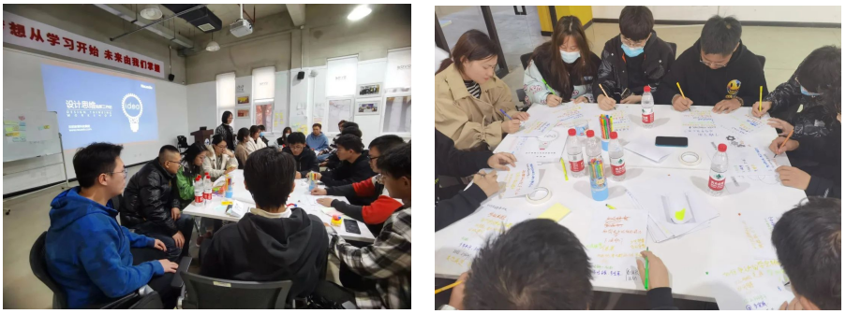

### 4.3.2职业规范贯通融入

1、提供丰富的职场弹药库。

（1）课程-就业能力。《就业形势》《自我介绍》《简历制作》《面试礼仪》《消除面试紧张体质》《模拟面试标准》，在实训期间穿插进行，每周完成1个维度。

就业形势分析

自我介绍

简历制作

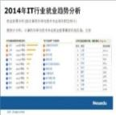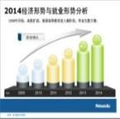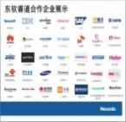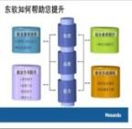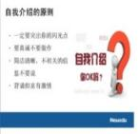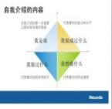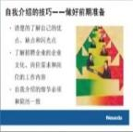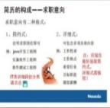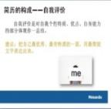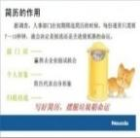

面试技巧

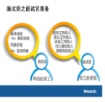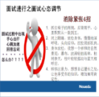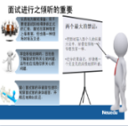

（2）课程-职业能力。《高效沟通》 《面试技巧》高薪信息壁垒·面试前准备·胜任力与对应话术

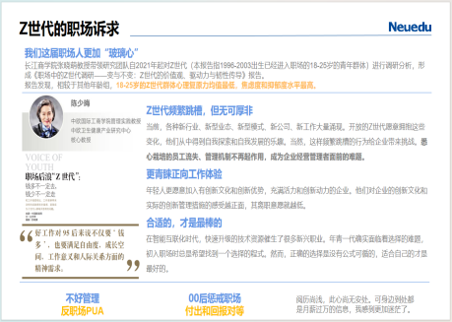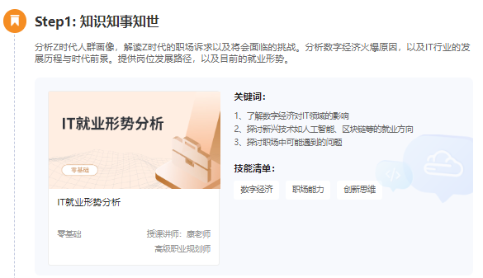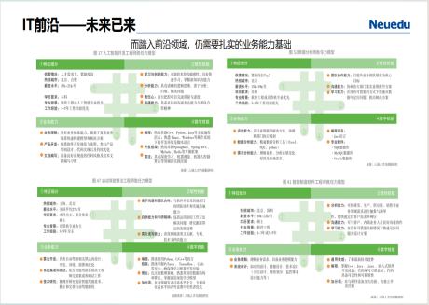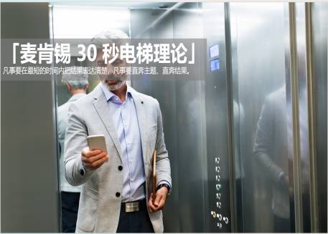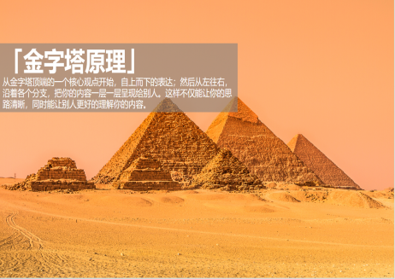

1. 案例。分岗位、分层次的自我介绍、简历制作的结构设置、标准案例、提供标准简历模板1100余份、《职业素养面试指导题库》、《实施企业面试问题集锦》

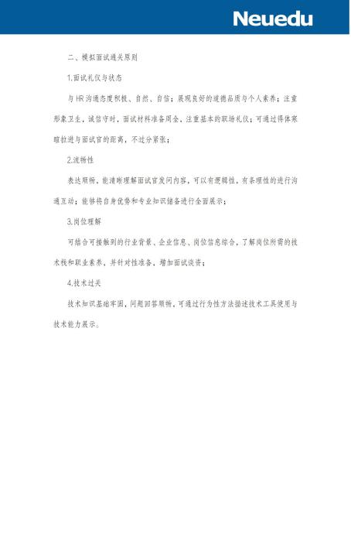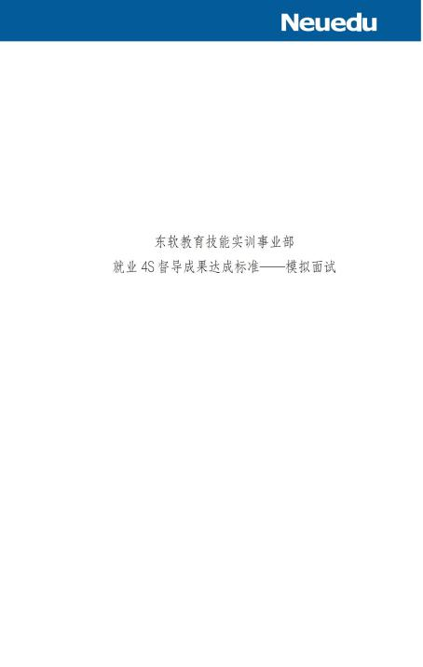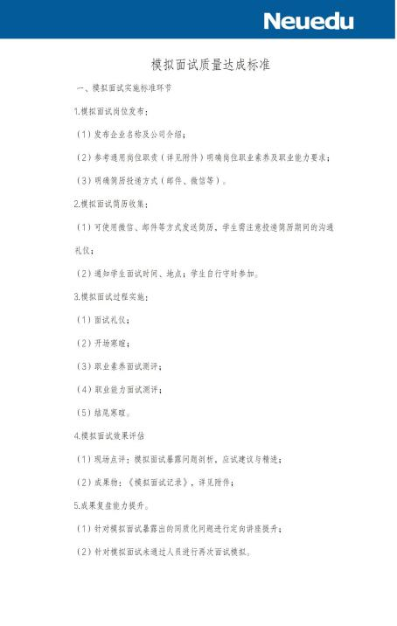

（4）训练。自我介绍训练、项目路演训练

2、职业能力提升

通过自我介绍训练、项目路演训练、模拟面试训练，提升学生的职业生存技能。

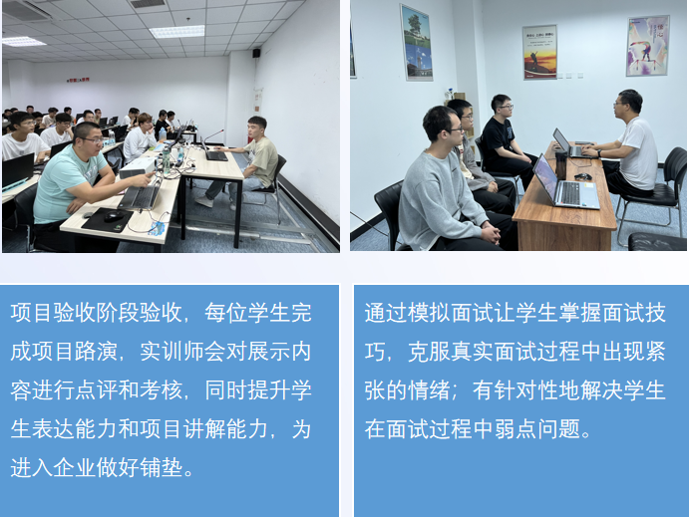

# 5实训项目介绍

## 5.1 东软颐养中心管理系统

### 5.1.1项目概述

颐养中心作为为老年人提供全方位服务的机构，其日常运营管理的效率和服务质量显得尤为重要。为了提升颐养中心的管理水平和服务质量，东软颐养中心管理系统基于先进的Web开发技术和数据库技术，旨在为颐养中心提供一套全面、高效、便捷的管理工具。

本项目采用Vue3作为前端框架，结合Element Plus组件库，实现用户友好的交互界面。后端则采用Spring Boot框架，确保系统的稳定性和可扩展性。数据库方面，我们选用MySQL作为关系型数据库，结合最新ORM框架，实现高效的数据访问和操作。

### 5.1.2功能描述

|  |  |  |  |
| --- | --- | --- | --- |
| **模块分类** | **模块名称** | **需求名称** | **开发任务名称** |
| 东软颐养  中心 | 客户管理 | 床位管理 | 设置房间和床位 |
| 膳食管理 | 对每个客户进行定制 |
| 膳食日历 | 每周伙食菜单 |
| 入住登记 | 客户的入住登录 |
| 退住登记 | 客户退住 |
| 外出登记 | 客户外出 |
| 设置服务对象 | 设置客户与健康管家关系 |
| 服务关注 | 客户购买的服务信息 |
| 用户管理 | 用户 |
| 护理模块 | 护理级别 | 定义级别 |
| 护理内容 | 设置护理内容 |
| 护理记录 | 护理项目进行记录 |

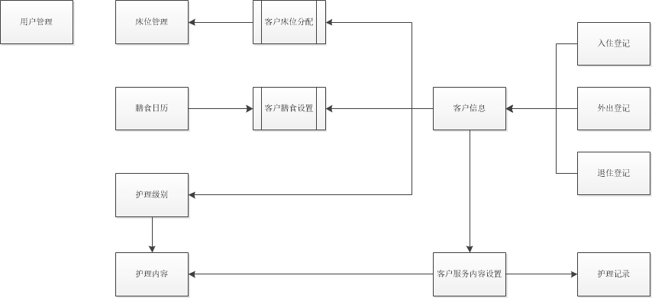

### 5.1.3项目运行效果

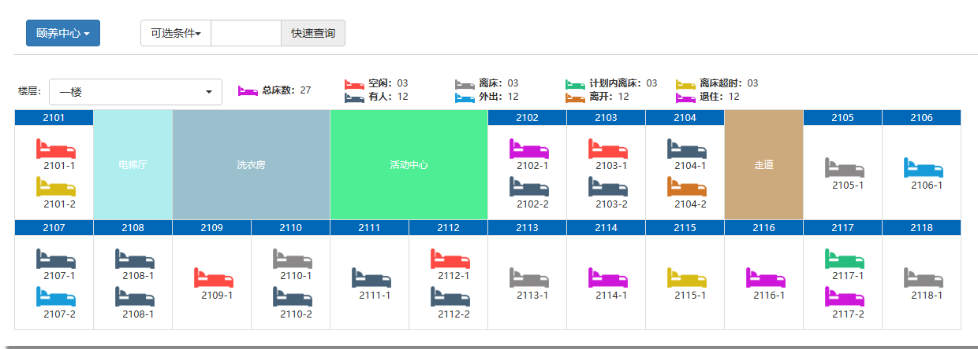

床位管理

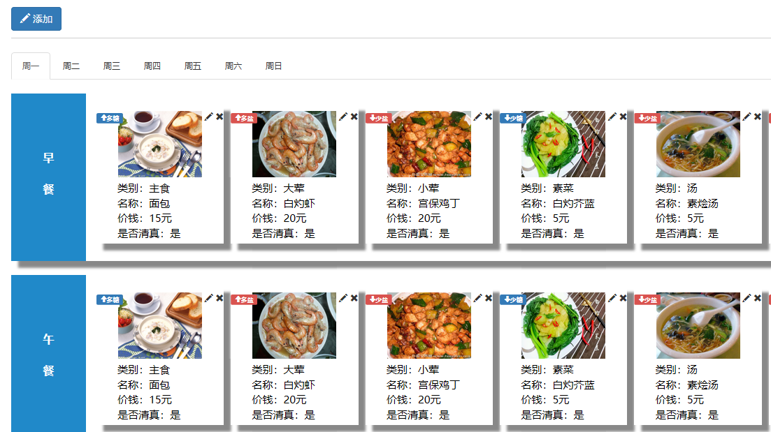

膳食管理

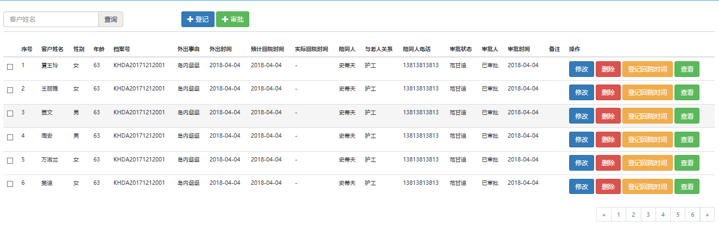

外出登录

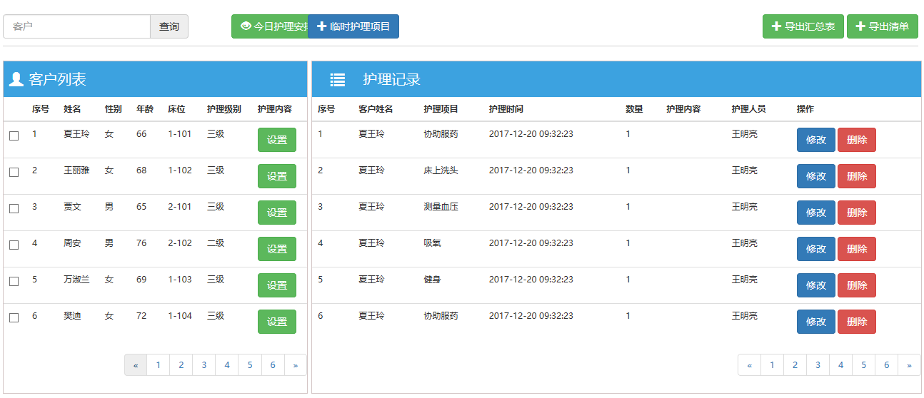

护理记录

## 5.2东软智能制造云平台

### 5.2.1项目概述

制造业（Manufacturing industry）是指机械工业时代利用某种资源（物料、能源、设备、工具、资金、技术、信息和人力等），按照市场要求，通过制造过程，转化为可供人们使用和利用的大型工具、工业品与生活消费产品的行业。

制造业直接体现了一个国家的生产力水平，是区别发展中国家和发达国家的重要因素，制造业在发达国家的国民经济中占有重要份额。

本项目充分利用云平台，将众多中小型制造企业在云端进行整合。即在云端实现一个虚拟的大规模制造企业，从而以其规模优势来承接更多、更大的订单。

而在实际生产中，利用云计算平台，为众多中小型制造企业合理分配资源和订单，统筹安排生产过程，进而达到快速、优质的产品输出。

### 5.2.2功能描述

|  |  |  |  |
| --- | --- | --- | --- |
| **模块分类** | **模块名称** | **需求名称** | **开发任务名称** |
| 订单管理模块 | 订单管理 | 订单管理 | 新建订单、修改订单、删除订单 |
| 浏览订单 | 订单列表、分页功能 |
| 计划管理 | 生成计划 | 根据各个制造企业的资源与生产能力，将订单进行合理拆分、合理分配。 |
| 修改计划 | 计划实施过程中，根据实际情况，随时调整生产计划。 |
| 启动计划 | 启动计划，进入生成工单流程 |
| 调度管理 | 生成工单 | 根据生产计划，将任务分配给某一个制造机构，具体到某个部门、某个班组，并指定产品类型、产品数量、开始日期、完成日期等，然后生成可执行工单。 |
| 启动工单 | 启动工单，开始生产流程 |
| 生产跟踪管理模块 | 报工管理 | 更改报工 | 根据实际生产情况，随时调整报工。 |
| 新增报工 | 根据实际生产情况，报工不足时，及时增加报工。 |
| 订单跟踪管理 | 完成工单 | 以工单为基本模块进行验收，验收合格方可视为工单完成。 |
| 完成计划 | 一个计划内的工单全部验收完毕后，此计划方可视为计划完成。 |
| 完成订单 | 当前订单中所有计划全部完成后，此订单方可视为订单完成。 |
| 基础设备管理模块 | 产品管理 | 产品管理 | 对各个制造机构所能生产的产品做全局管理。 |
| 设备管理 | 设备录入 | 统计各个制造机构的设备列表，并对设备进行正常维护管理。 |
| 产能录入 | 对各个制造机构所能提供的单位时间所能生产产品数量进行管理。 |

**系统功能结构图**：

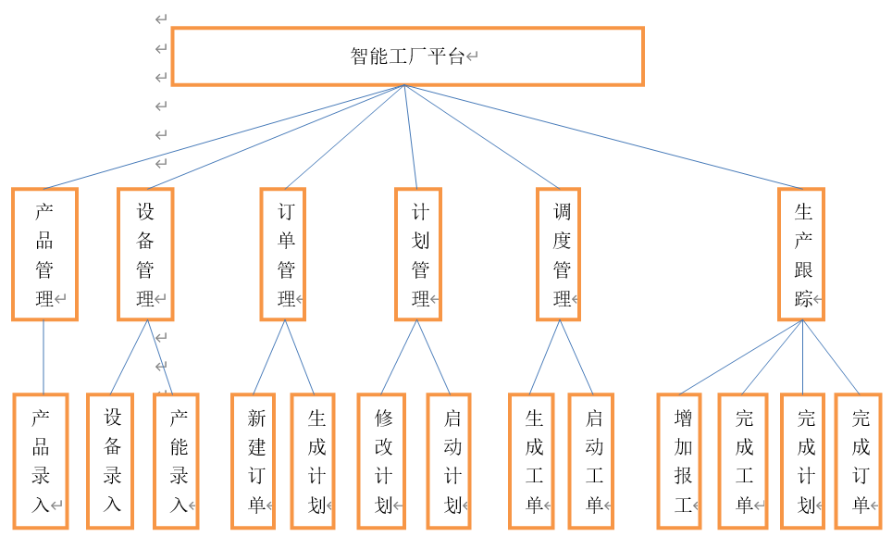

**系统业务流程图**：

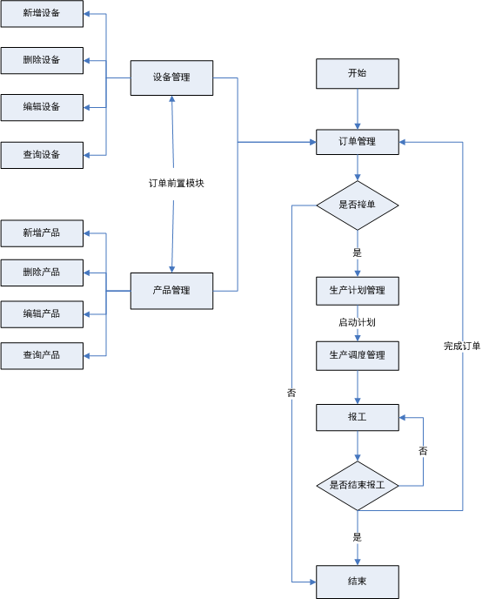

### 5.2.3项目运行效果

**系统运行效果图：**

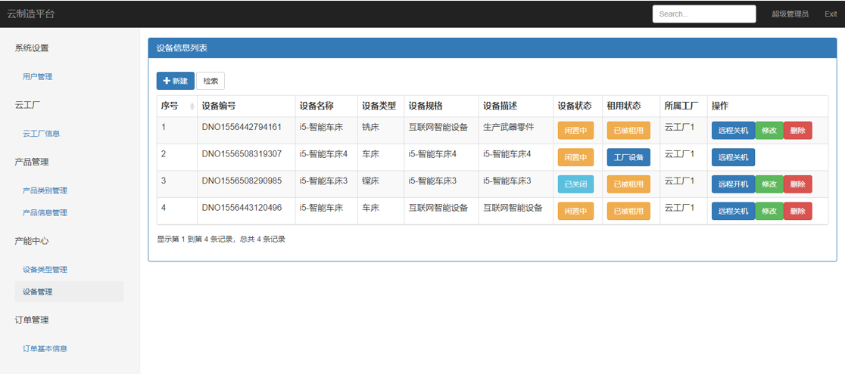

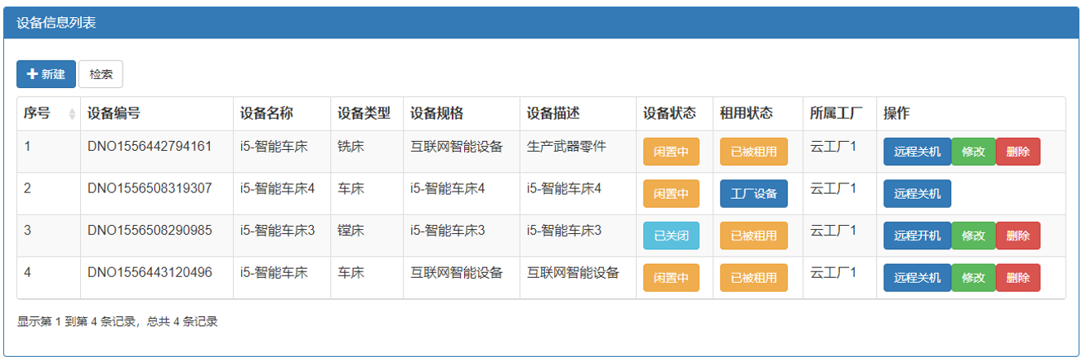

## 5.3东软智慧社区项目

### 5.3.1项目概述

智慧社区项目通过整合现代科技，为社区居民提供更便捷、更安全、更舒适的生活方式。通过深入了解了社区居民的需求，设计了一系列功能来满足他们的日常生活和管理需求。

社区居民可通过本平台轻松订购各种生活所需品，涵盖商品管理、订单管理、支付管理等功能。

通过物业管理平台，居民可方便地管理自己的车位，避免因停车位紧张而带来的不便和烦恼。通过访客登记系统，居民可以提前登记访客信息，包括姓名、联系方式等。提高了社区的安全性，让居民的生活更加放心和便捷。

依托物业费线上缴费系统，居民可方便快捷地完成物业费的缴纳，无需排队等候，节省了宝贵的时间和精力。居民可通过平台随时随地提交报修需求，管理团队将及时响应并处理，保障了社区设施的正常运转，提升了居民的生活品质。

### 5.3.2功能描述

|  |  |  |  |
| --- | --- | --- | --- |
| **模块分类** | **模块名称** | **需求名称** | **开发任务名称** |
| 智慧社区-用户端-商城服务 | 首页 | 全部商品 | 展示系统内全部商品，用户可根据自身需求选择需要的商品类型 |
| 商品搜索 | 用户输入感兴趣的商品名称、商品简介等内容，系统展现商品搜索结果 |
| 促销商品 | 用户可在此模块浏览商城内各类促销内容，如明星商品、秒杀商品等 |
| 用户信息 | 首页右上角展示当前用户登录身份，点击可查看至用户信息详情 |
| 退出登录 | 用户如需退出登录状态，可以通过点击此按钮实现 |
| 用户管理 | 用户信息 | 首页右上角展示当前用户登录身份，点击可查看至用户信息详情 |
| 登录 | 未登录的用户可经此页面输入手机号、密码等凭据，登录至系统中 |
| 注册 | 新用户可使用此功能注册为系统用户，可使用相关用户功能 |
| 忘记密码 | 忘记登录密码的用户可通过手机验证码的方式，重置本人登录密码 |
| 个人资料 | 查看当前登录用户信息，并支持修改头像、手机号码、用户名、性别、邮箱等内容 |
| 修改密码 | 登录系统后可在此模块修改登录密码 |
| 我的收藏 | 用户可在此此模块查看本人收藏过的商品信息，并可查看对应商品详情 |
| 充值 | 用户可在本功能里向本人钱包中充值金额 |
| 转账 | 用户如需向其他用户转账，可在此功能中操作 |
| 账单 | 供用户查看消费记录使用，并可查询钱包余额，以及每一笔支付、转账和充值记录 |
| 商品管理 | 商品列表 | 供用户浏览系统内所有商品信息，并可俺销量、价格排序，支持价格范围筛选 |
| 商品详情 | 查看商品详情，如价格、库存、取货门店等 |
| 门店列表 | 用户可浏览并选择当前商品想要取货的门店信息 |
| 添加购物车 | 用户点击此按钮，将当前浏览商品添加至本账号购物车 |
| 商品收藏 | 用户点击收藏按钮可收藏当前商品 |
| 商品取消收藏 | 用户可取消收藏当前商品 |
| 购物车管理 | 移除商品 | 用户可操作移除购物车里指定商品 |
| 操作数量 | 用户可增减商品数量，系统实时计算价格数据 |
| 订单管理 | 创建订单 | 用户在购物车选择要结算的商品，点击结算，可以创建订单，并操作库存 |
| 订单支付 | 订单生成后，用户可以选择为当前订单支付相应款项，使用系统内钱包支付 |
| 待付款订单 | 用户可检索所有待付款的订单 |
| 已付款订单 | 用户可检索所有已付款的订单 |
| 带取货订单 | 用户可检索所有待取货的订单 |
| 已完成订单 | 用户可检索所有已完成的订单 |
| 智慧社区-用户端-社区服务 | 消息管理 | 公告列表查询 | 用户可查看社区工作人员发布的公告信息 |
| 安保管理 | 访客登记 | 用户可等级来访目的、放行时间及有效日期，供社区工作人员审核 |
| 车位管理 | 用户可查看本人有权限的车位信息，并为车位绑定车牌号 |
| 物业管理 | 报事维修 | 用户可选择事项类型，描述时间，提交至社区 |
| 事项投诉 | 用户可编辑投诉事项类型，和事项描述，提交至社区管理人员 |
| 生活缴费 | 物业费缴纳 | 用户可通过此功能缴纳物业费，使用系统内钱包支付 |
| 智慧社区-管理端-商户后台 | 权限管理 | 角色管理 | 管理员可通过此模块增加、删除 、修改系统内角色，并为角色绑定菜单 |
| 用户管理 | 可以查看所有管理员信息，为管理员绑定角色，冻结管理员账户等 |
| 会员管理 | 会员列表 | 可以查看用户端系统所有注册用户信息，包括用户名、联系方式、邮箱等内容 |
| 商品管理 | 分类管理 | 维护商品类别信息，可以增加、修改、删除类别 |
| 商品信息管理 | 对系统内所有商品进行增删改操作，例如类别、图片、名称、简介、库存等项目 |
| 营销管理 | 可以增加、修改、删除自定义促销类型，并为促销绑定商品，供用户端查看 |
| 门店管理 | 服务区域管理 | 维护系统服务涉及到的市内社区位置，可以新增、删除修改区域 |
| 门店管理 | 可以维护系统内所有取货门店信息，为门店绑定区域、营业时间、位置等信息 |
| 注册商品管理 | 此功能可为门店绑定商品，并维护商品上架或下架，以及分配库存 |
| 订单管理 | 订单管理 | 查询系统中订单信息，为订单进行发货、作废等操作 |
| 数据统计 | 商品销售排行 | 按销售额排行展示数据 |
| 商品访客排行 | 按商品浏览次数排行展示数据 |
| 系统管理 | 管理员登录日志 | 记录所有管理员在后台管理系统中的登陆记录 |
| 用户登录日志 | 记录用户端用户登录系统的时间、ip地址等信息 |
| 智慧社区-管理端-社区后台 | 消息管理 | 公告发布 | 管理员输入指定内容，将消息发布至用户端系统，供用户查看，并查看消息浏览状态 |
| 投诉管理 | 查询并处理用户提交的投诉信息 |
| 安保管理 | 访客通行 | 处理用户提交的访客通行申请 |
| 车位管理 | 查询用户目前车位信息统计数据 |
| 物业管理 | 报事处理 | 处理用户提交的报事维修申请 |
| 缴费管理 | 缴费记录 | 查询用户在本系统内的缴费情况 |

**系统功能结构图**：

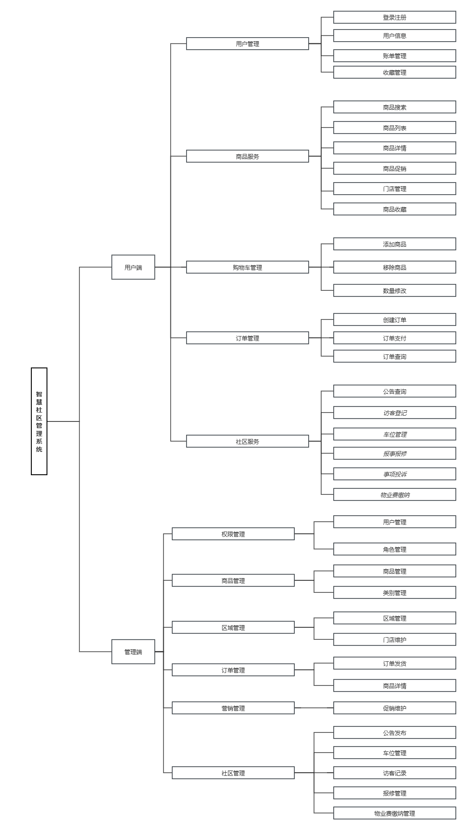

**系统业务流程图**：

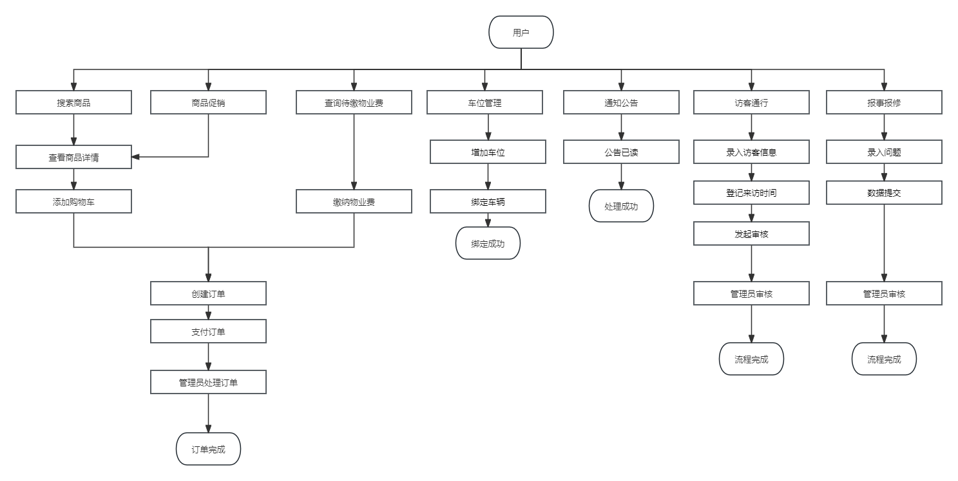

### 5.3.3项目运行效果

**系统运行效果图：**

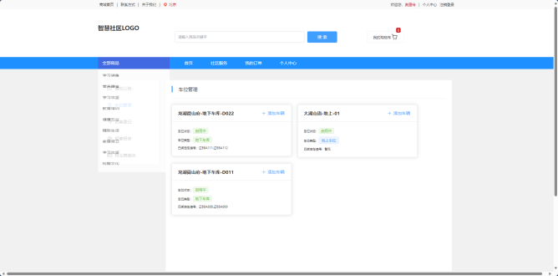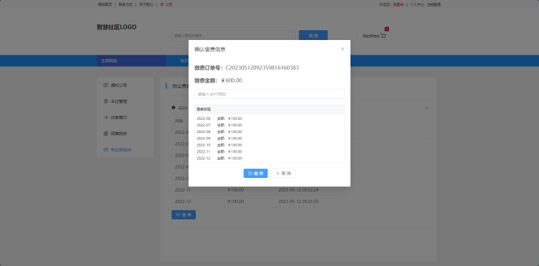

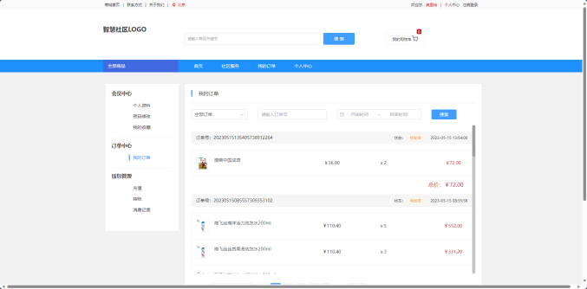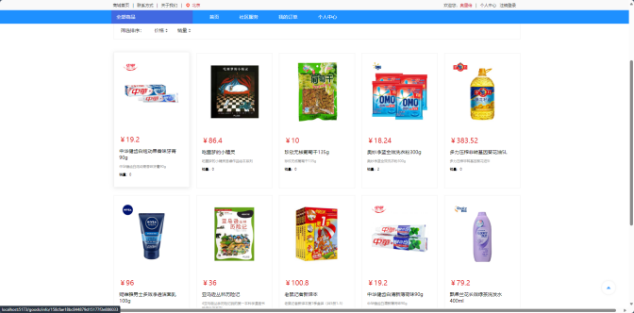

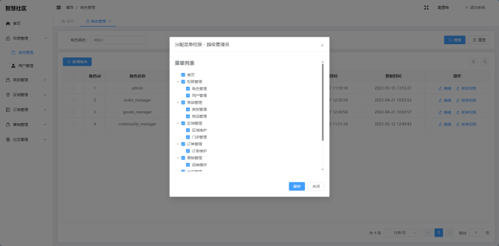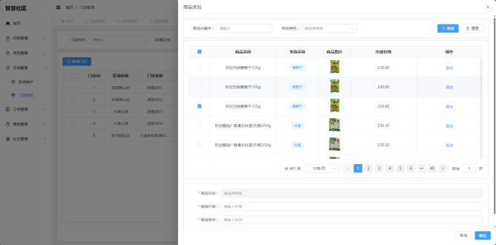

## 5.4东软防返贫检测系统

### 5.4.1项目概述

本系统即为东软防返贫监测系统。本系统用于建立线上防返贫监测平台，采集农户信息，帮扶干部信息，建立帮扶结对关系，监控贫困户家庭属性，实现防返贫监控。

本系统主要功能为：不同行政区划帮扶干部对农户信息（线索）录入系统，对没有到村的线索进行分配。分配后由对应村级帮扶干部进行实地核实，通过不同的核实结果对线索进行不同处理，最终再将这些数据进行统计，统计结果最终成为扶贫决策者进行决策的依据。地区分为省、市、县、乡、村，五个行政区划等级，根据不同的行政区划级别控制帮扶干部的权限。

本项目采用了大家都熟知的Web项目，项目采用前后端分离技术，分为后端、MySQL 数据库及前端三个部分。

### 5.4.2功能描述

|  |  |  |  |
| --- | --- | --- | --- |
| **模块分类** | **模块名称** | **需求名称** | **开发任务名称** |
| 东软防返贫监测 | 用户管理 | 注册 | 用户注册功能 |
| 登录 | 用户登录 |
| 预警数据处理模块 | 乡村干部走访信息填报 | 帮扶干部将采集到的户信息填报到系统 |
| 省市县帮扶干部根据行业部门数据录入线索 | 省市县级帮扶干部根据各行业部门（医保、水利、住建、应急管理、卫健等）反馈给乡村振兴局的数据录入系统 |
| 线索分派 | 线索信息进行行政区划的指派操作 |
| 线索核实 | 线索信息入户核实 |
| 统计分析模块 | 预警总体情况分析 | 根据行政区划分类统计总体情况 |
| 预警线索类型分析 | 根据行政区划分类统计线索类型分析 |
| 预警线索分类分析 | 根据行政区划分组统计线索分类分析 |
| 预警处理情况分析 | 根据年度、行政区划分组统计预警处理情况分析 |

系统整体业务流程图

=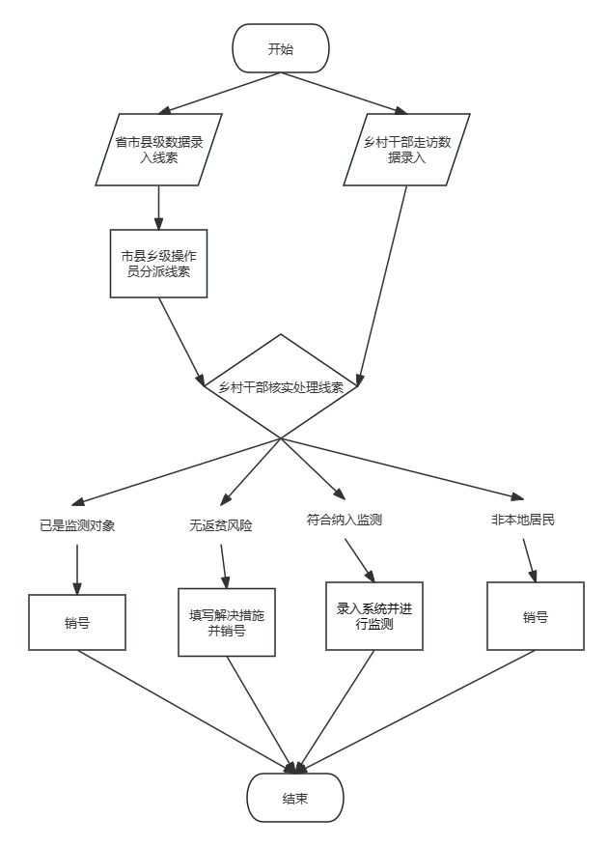

### 5.4.3项目运行效果

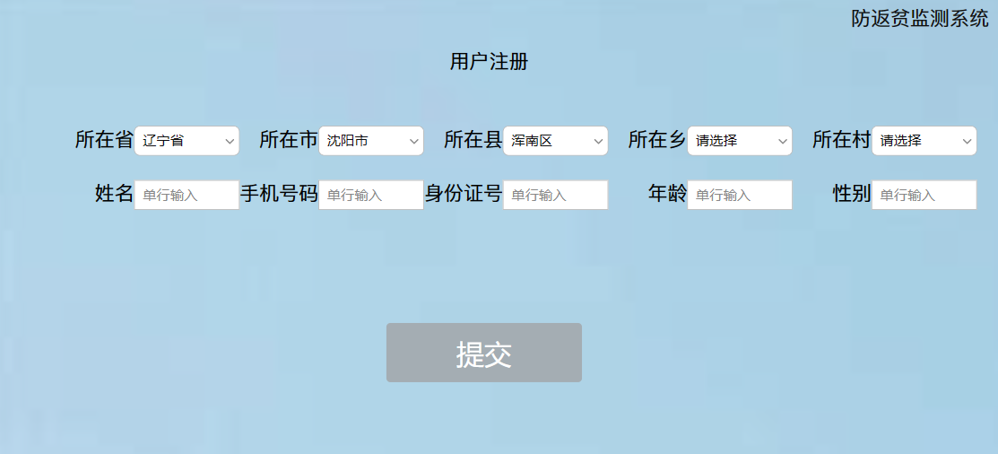

图1. 注册：注册页面示意图

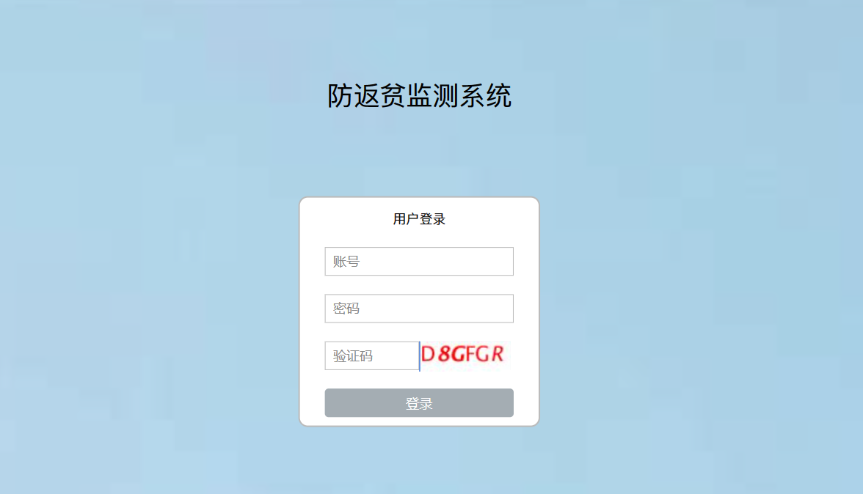

图2. 登陆页面

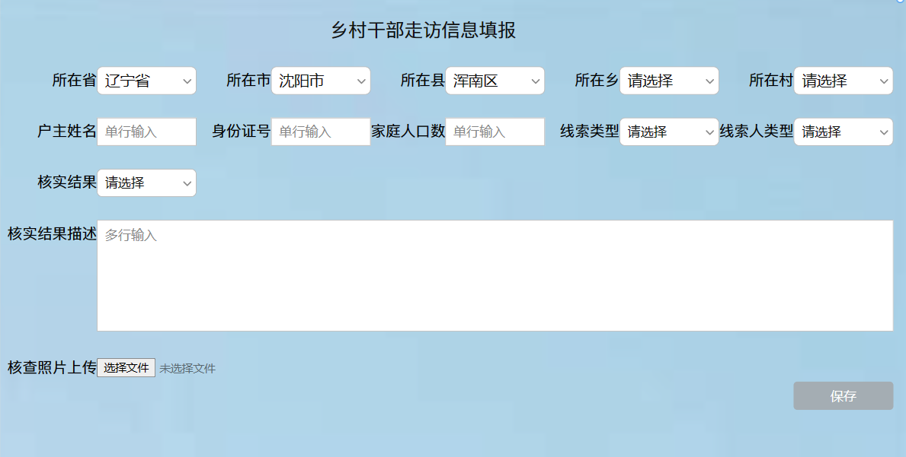

图3. 乡村干部走访信息填报

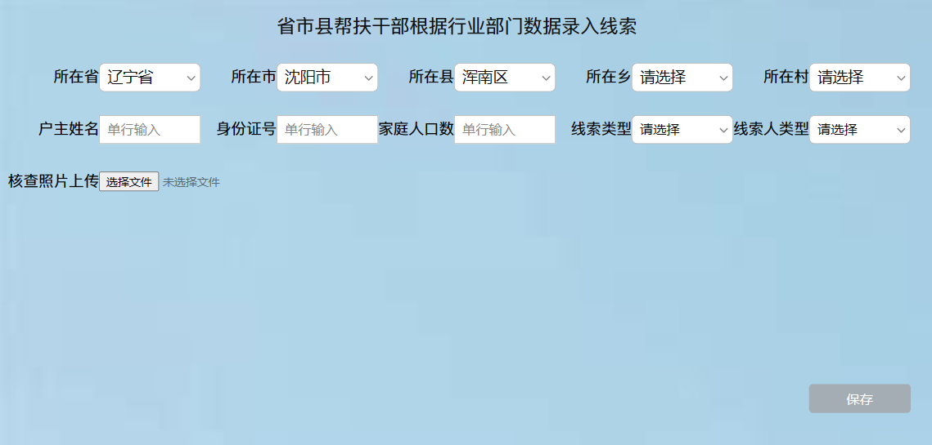

图4. 省市县帮扶干部根据行业部门数据录入线索

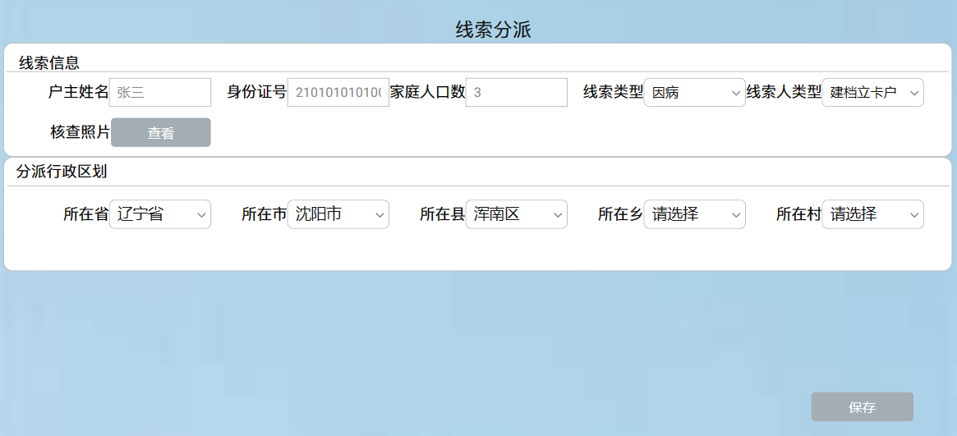

图5. 线索分派

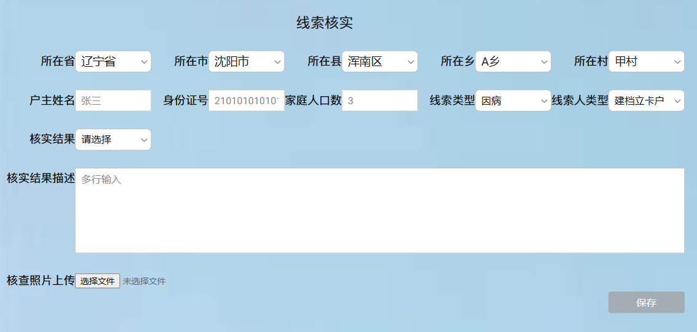

图6. 线索核实

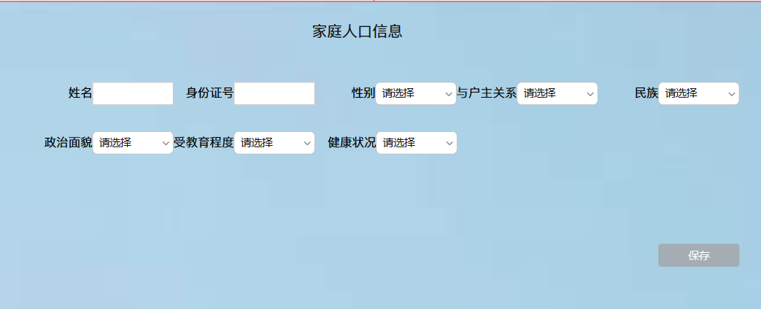

图7. 家庭人口信息

# 6项目实训OMO实施方式

## 6.1 基于4S模式的OMO混合式教学

东软教育依托东软产业优势与教育优势，基于东软TOPCARES方法学，通过4S服务的提供与运用，面向项目实训不同阶段，赋能项目实训，实现OMO教学、分层教学、案例教学、项目驱动教学等教学场景； 如开发流程，知识点补充型讲解，均可在东软相关智慧平台中学习或应用。

**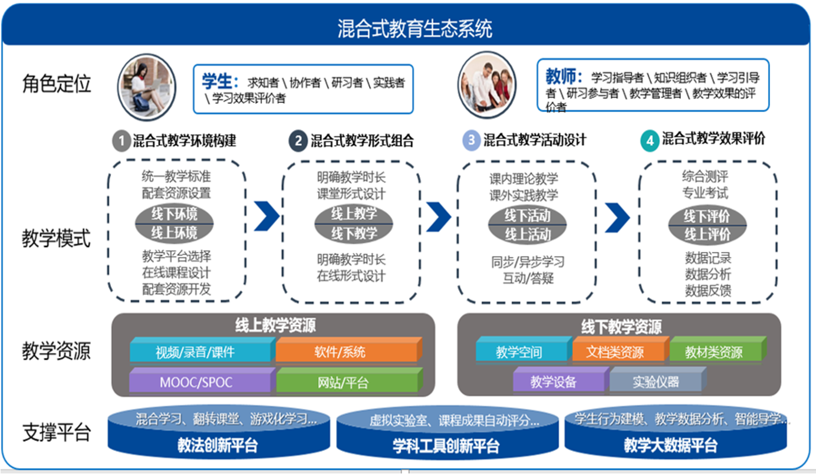**

## 6.2 不同阶段、模块与OMO混合式课程的匹配方式

|  |  |  |
| --- | --- | --- |
| **OMO课程模块** | **教学场景/项目案例** | **相关平台** |
| 补充型 | 1、时间：每个技术模块前1-2天  2、验收方式：阶段作业、测试题  3、相关课程：  《企业编码规范》《使用PowerDesigner进行数据库设计》 | IT云学堂、云实训平台(PaaS+CAAS+SaaS) |
| 加强型 | 1、时间：项目测试阶段  2、验收方式：阶段作业、测试题  3、CAAS端课程：  《MySQL数据库开发》《Spring核心技术》《SpringBoot框》《MyBatis框架》《Vue3系统入门到实战》《SpringCloud》《Redis》 | IT云学堂、云实训平台  (PaaS+CAAS+SaaS) |
| 职业素养 | 1、时间：项目开发阶段  2、验收方式：项目答辩  3、CAAS端课程：  【大学生能力导航】使大学生清楚自己在大学期间的时间与学习进展规划；充分构建起学生的综合能力，更好的适应社会需要；明确自己的优势，发展自身优势，构建起学生自己的独特竞争力。 | IT云学堂、云实训平台  (PaaS+CAAS+SaaS) |

# 7学生管理方案

## 7.1安全管理

1、加强和改进实训期间安全工作，保障辖区内各校师生员工健康、平安地学习、工作、生活，打造平安基地，防范师生安全事故发生，并能快速、及时、妥善处理突发的安全事故，切实有效降低安全事故的危害，从基地实际出发，特制应急预案，对于防火、用电安全、食品安全、室外活动安全、交通安全、流行传染病安全等制订了相应的详细预案；

2、每年聘请防火安全中心主任进行两次大型的消防安全教育，根据不同的情况制定小型消防安全教育；

3、各班开班典礼进行安全教育，并签署学员安全承诺书；

4、为学生购买意外伤害险，保障学员安全。

## 7.2考勤管理

采用钉钉人脸打卡进行考勤管理，提前让学生感受职业氛围。

## 7.3常态化教学质量改善

1、教学过程监督。讲师授课内容按照知识点进行随堂录制，项目管理部会根据授课内容进行录像抽查，确保讲师授课质量以及授课状态。

2、教学评估调查。针对讲师在线上授课过程中，课程内容的相关问题进行授课反馈，便于随时改善问题。

3、复习/录屏/回放。为了学生更够更好的复习，所有的课程均有完整录屏保存，存放于班级群，授课结束自动上传， 学生可实时获取到录屏资源。

4、过程考核。为了保障学习质量，采用过程考核，随时根据学生的掌握程度进行调整。

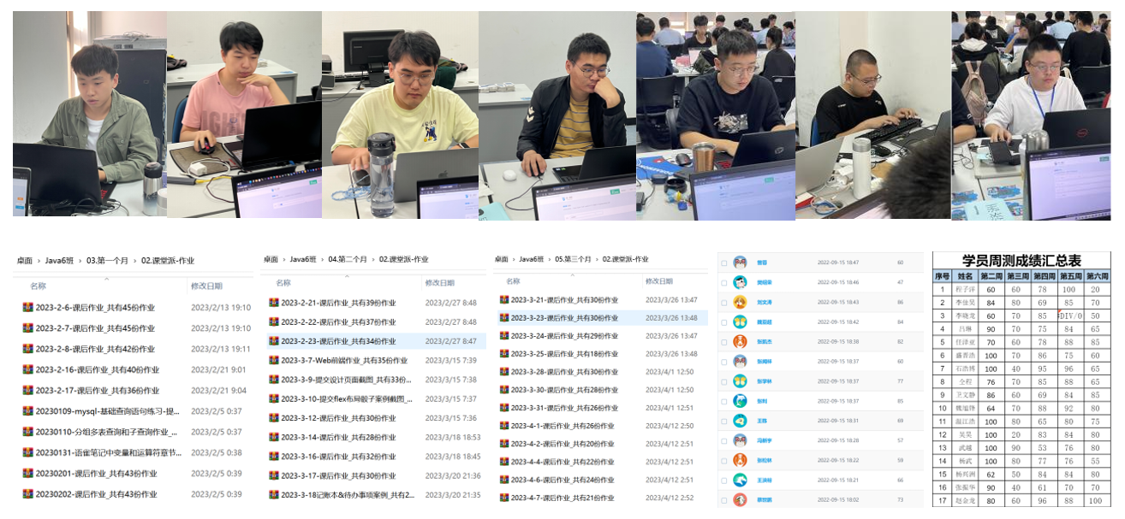

## 7.3实训环境

### 7.3.1实训室环境

天津数字工场实习基地位于天津市空港经济区西七道26号东软产业园，基地占地面积 4000㎡，可容纳近2000人同时进行实训。实训基地宽敞明亮，实训教室有线网络、空调，投影仪，音响设备；设有餐厅，园区附件有多家饭馆；园区附近有多家超市、购物商场；园区附近有连锁药店、社区医院三甲医院；

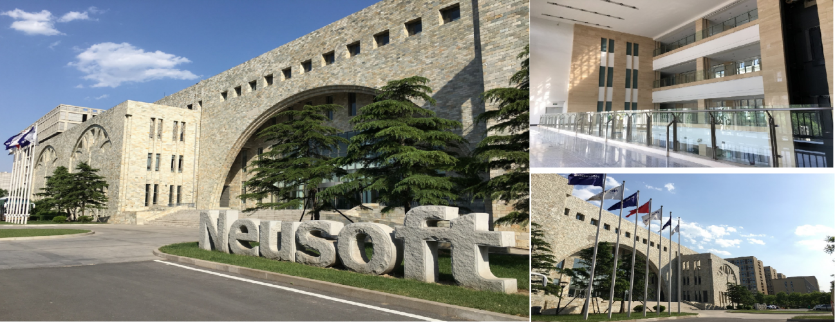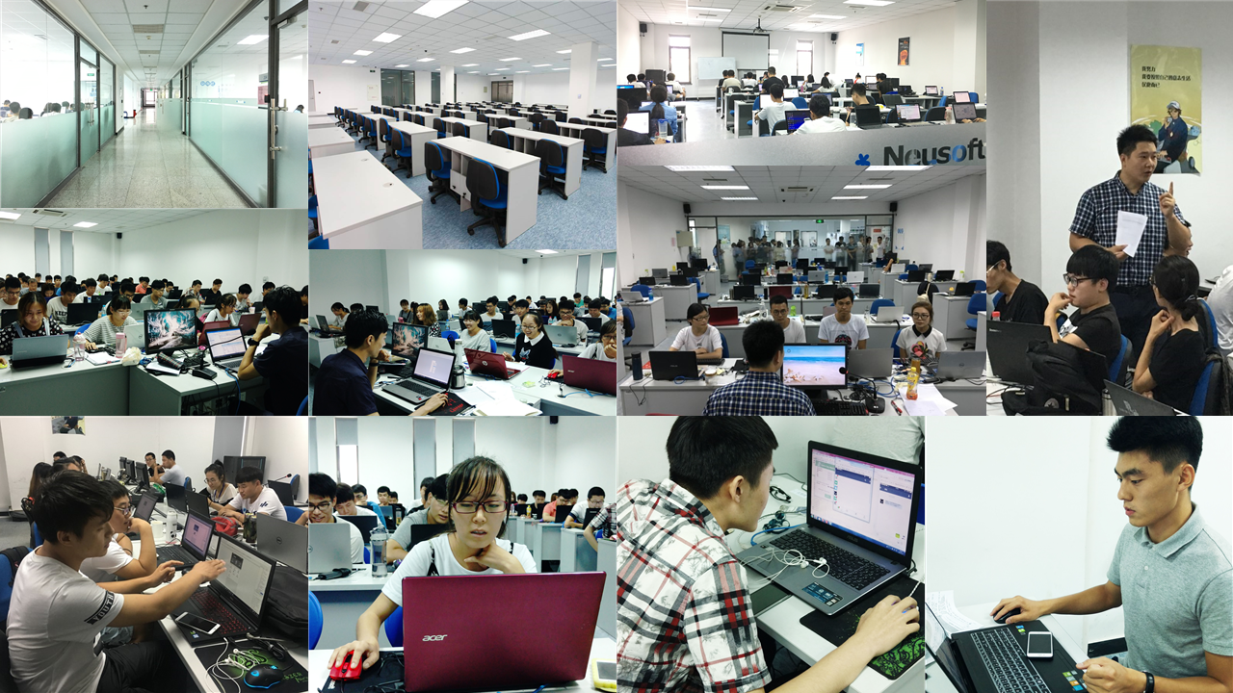

### 7.3.2用餐环境

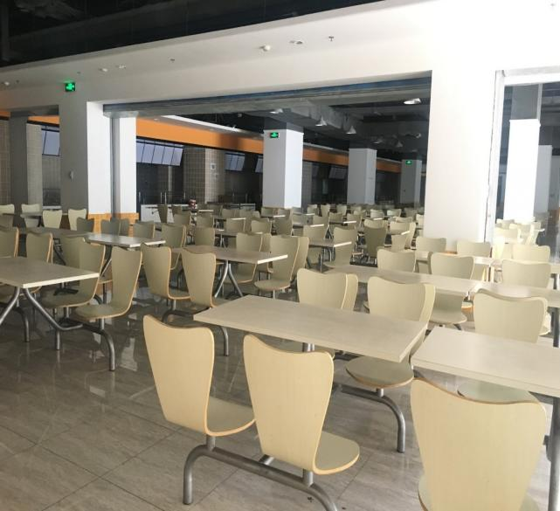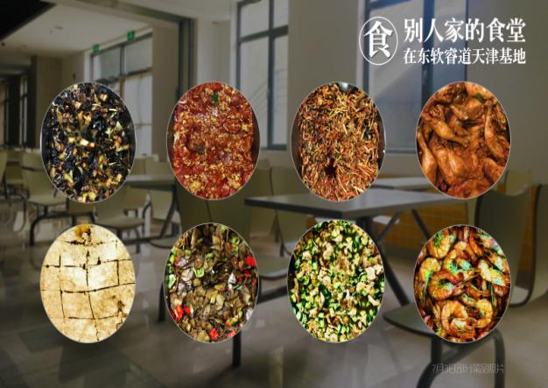

### 7.3.3住宿环境

入住天津保税区人才公寓-致馨公寓，距离东软实训基地1公里，步行约10-15分钟，乘车4分钟，691路公交车直达，提供不低于60人床位。

住宿条件为2-4人间，独立卫浴、24h热水、公共洗衣房、公共快递收件箱、24h物业服务、全天候安保巡逻，房间内家具配有衣柜、餐桌椅、电视柜、鞋柜、床头柜、空调、热水器，并有公共洗衣房、篮球场、运动器材等设备设施。

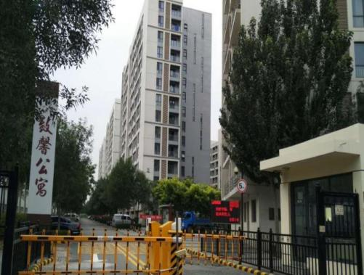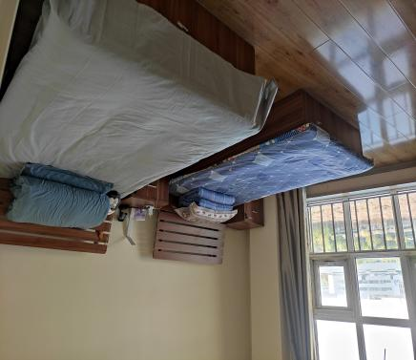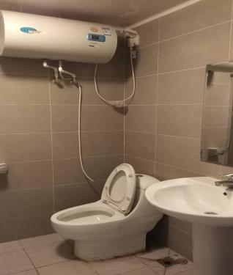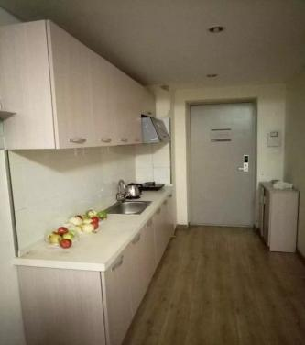

## 7.5全流程服务体系

集中报到安排大巴车接站，零散报到24小时接待，全程安排专项项目经理对接，解决学生实训问题，保障实训质量。

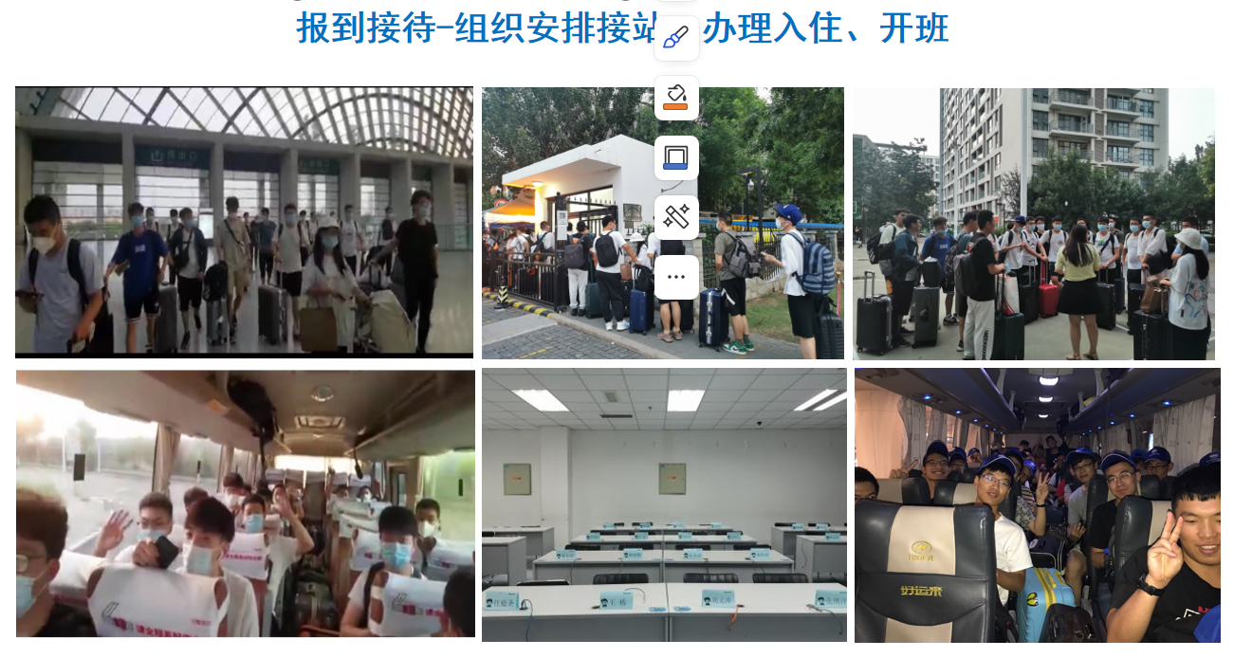

## 7.3特色学生活动

定期组织特色化学生活动，包括主题类、节日类，每个班享有专属结课典礼。

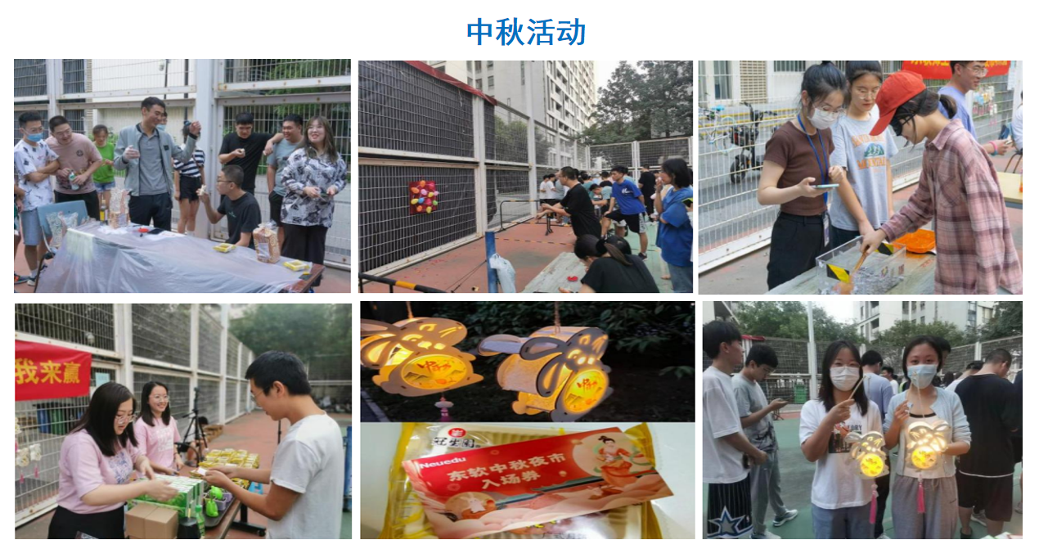

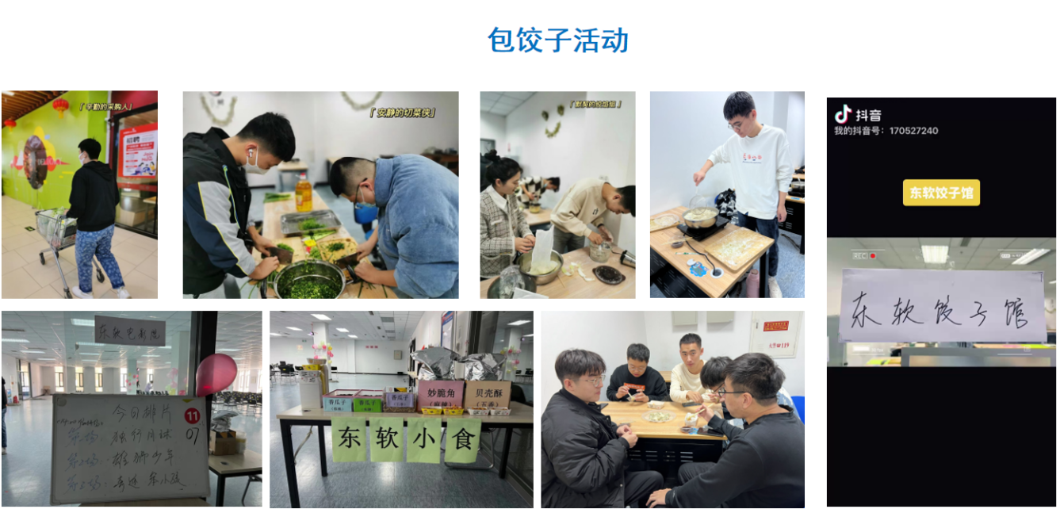

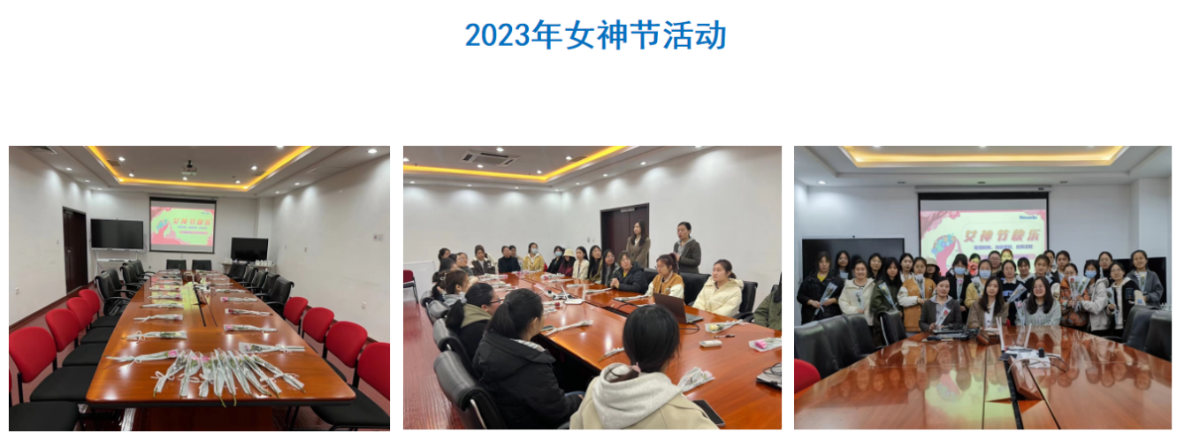

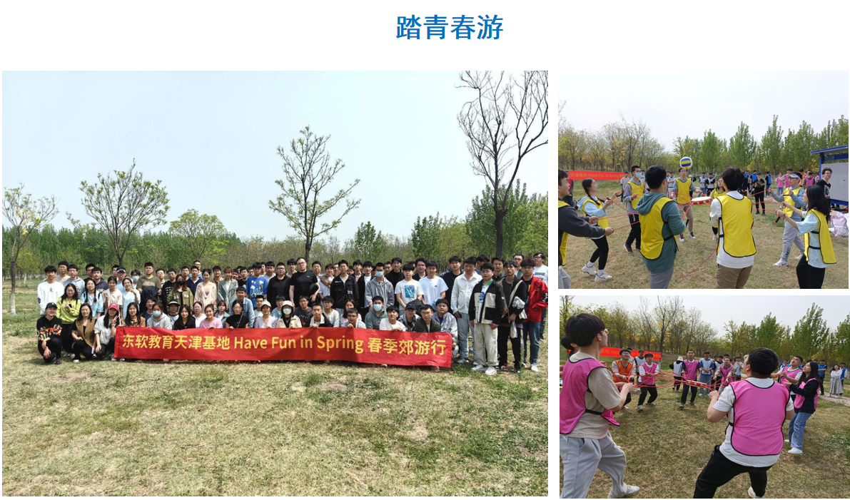

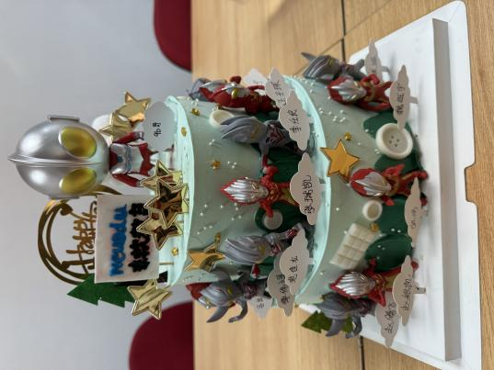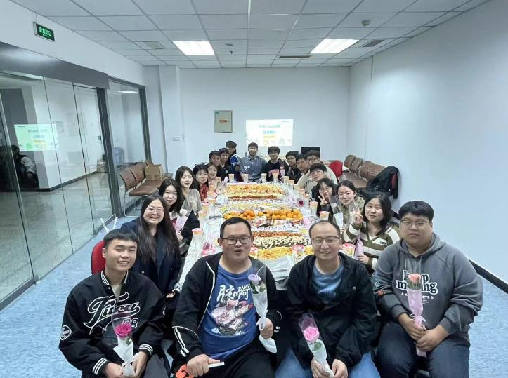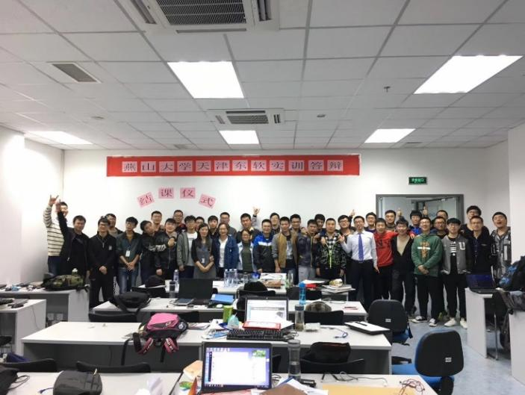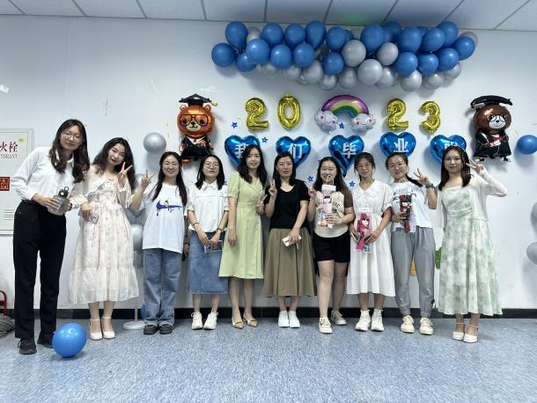

特 色 结 课 典 礼

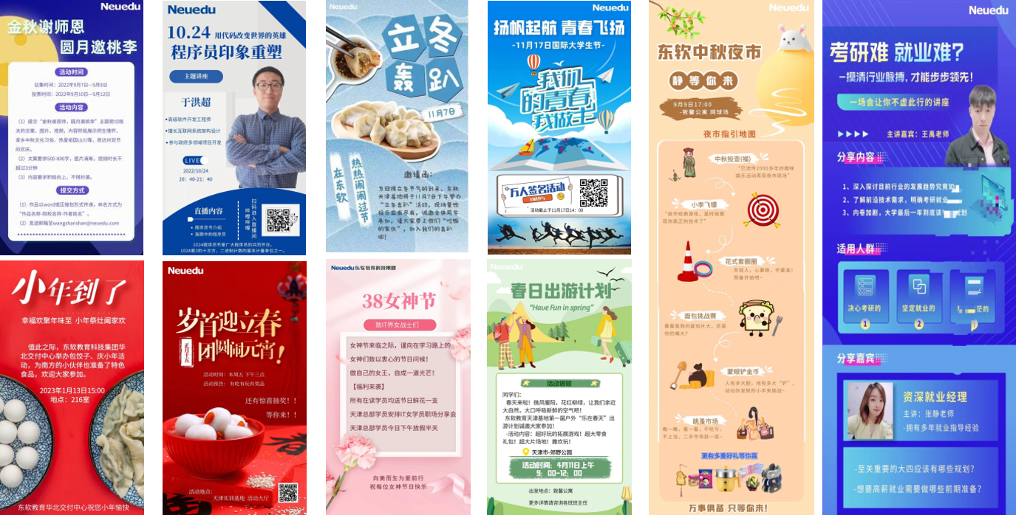

# 8实训评分标准

|  |  |  |  |  |
| --- | --- | --- | --- | --- |
| **科目** | **类别** | **内容** | **核算方法** | **应用场景** |
| 过程 考核 | 考勤成绩 | 考勤情况 | 每日出勤情况 | 全程 |
| 过程验收 | 过程验收 | 过程性作业提交情况及日常表现 | 技术强化阶段 |
| 过程测评 | 过程性测评成绩 | 技术强化阶段 |
| 结果 考核 | 项目 完成度 | 项目模块 | 实现完整系统功能，完成项目所有页面设计，实现项目所有流程、克服技术难题、代码格式规范、任务完成度。 | 项目研发阶段 |
| 加分 | 解决技术难题/实现额外项目设计/增加复杂系统设计/实现复杂业务流程。 | 项目研发阶段 |
| 项目答辩 | 答辩PPT | 1、PPT内容。PPT的主要内容大概包括封面、项目的整体功能介绍、功能结构图、项目中使用的技术，包括操作系统，数据库环境，开发工具等、项目核心界面的截图展示，并加以简要的功能说明、项目心得，包括项目的难点是怎么解决的，通过本次项目获取了什么软硬技能的提升、结束语及致谢 2、PPT美观度。除标题外，字号不超过小四，禁止出现卡通图案的模板，模板要正式，字体颜色和背景模板颜色要有鲜明对比 | 项目路演 |
| 项目演示 | 【项目答辩流程】 1、PPT是大家答辩演示时，要首先呈现出来的必需品，然后是将项目启动（答辩前将项目运行好，节省时间），详细解释项目的内容 2、答辩期间，老师会针对项目提问，提问内容包括项目的功能设计，界面设计，数据库设计，以及源码实现等 3、答辩形式，答辩为随机抽取，所以每个人都要做好准备 【演示视频注意事项】 要语音讲解自己完成的功能模块、项目亮点、过程中遇到的问题以及解决方案 | 项目路演 |
| 项目文档  报告 | 相关文档 | 包括不仅限于需求分析、概要设计、详细设计、测试报告、项目说明书、源代码。 | 项目研发阶段 |
| 实训报告 | 内容详尽，设计严谨  ①相关内容介绍完整度 ②需求分析内容能正确说明应用领域或发现现实中的问题 ③项目设计页面设计美观、操作逻辑合理、基本功能完善、应用功能丰富 ④内容条理、排版严肃美观、目录及字体要求按照模板撰写 ⑤延期提交扣分 ⑥格式混乱扣分 ⑦重复度扣分 ⑧抄袭雷同报告一律0分 具体分数按实际报告酌情增减。 | 项目研发阶段 |

注：具体结合学校要求维度及正态分布范围进行